115年度屏東科技大學裝課程專區操作手冊
※連結網址：https://elearn.hrd.gov.tw/
一、登入 點選「登入」並使用「人事服務網 eCPA」或「我的 E 政府」之帳號密碼登入， 如學員尚未申請，請先行至「人事服務網 eCPA」或「我的 E 政府」申請帳號及密碼，以便日後登入作業順利進行（如欲採用自然人憑證登入，請於「人事服務網 eCPA」將自然人憑證上傳或於「我的E政府」綁定自然人憑證）。
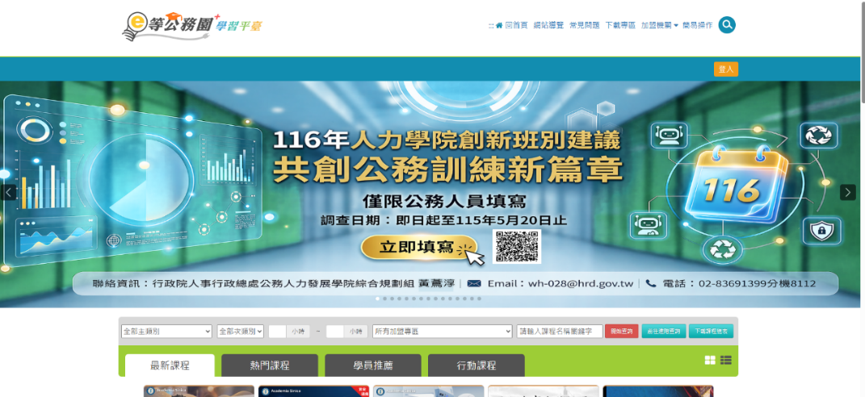
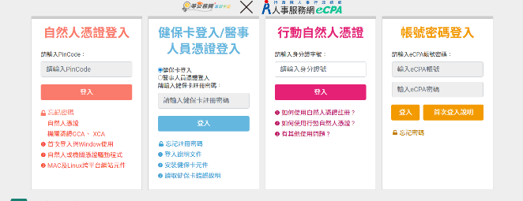
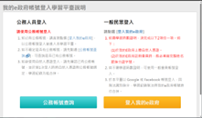
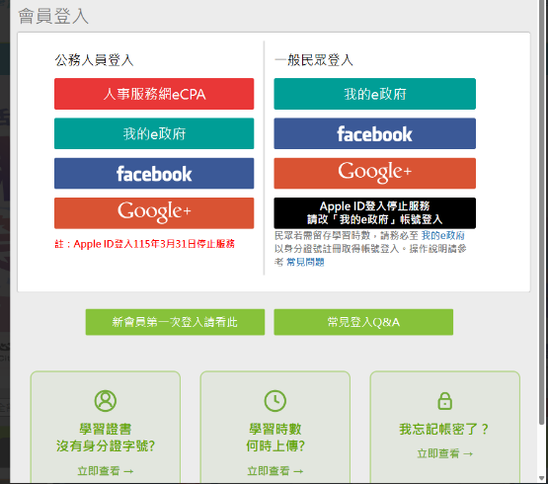
登入說明:https://elearn.hrd.gov.tw/mooc/faq_subject_list.php?fid=27
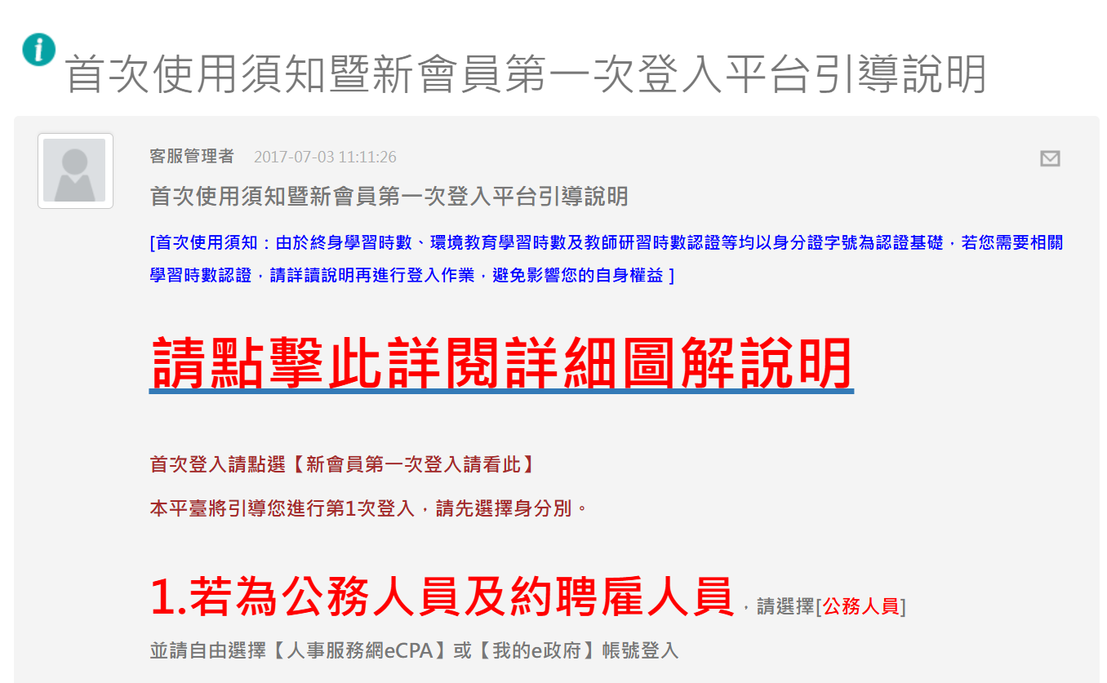(網頁圖)
二、選讀組裝課程
(一) 登入完成後，網頁搜尋課程「屏東科技大學」。
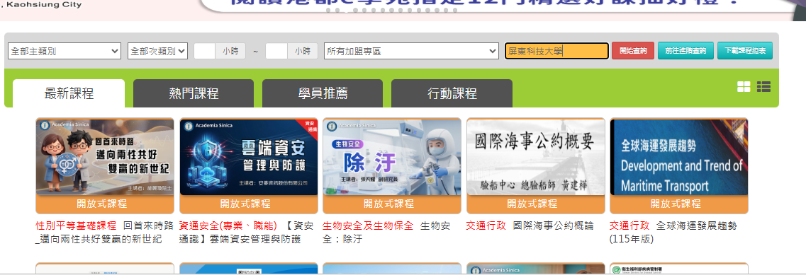
(二)點選 查看更多
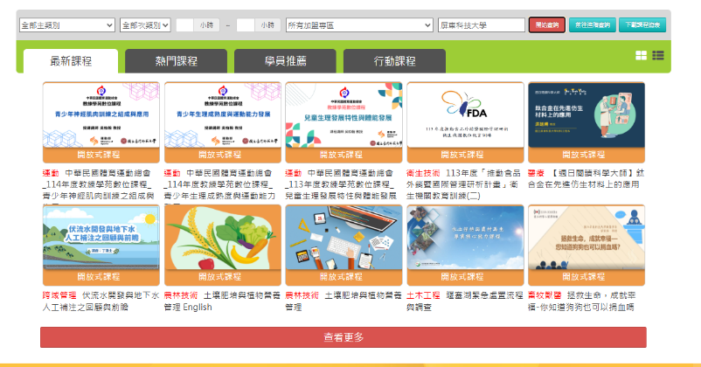
(三)點選國立屏東科技大學組裝課程。
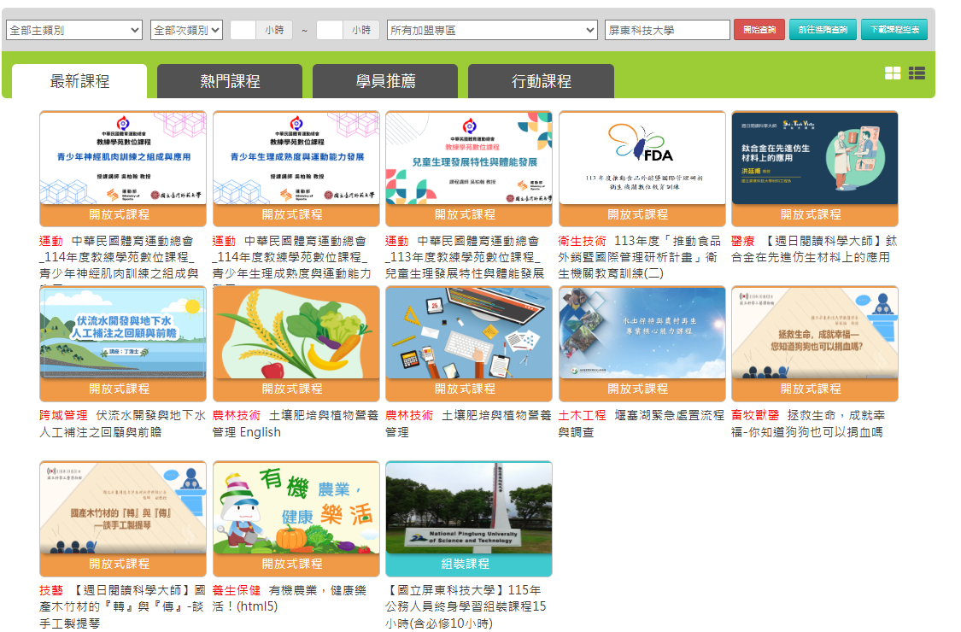

三、按下「整批選課」後，點選「課程資訊」，即可看見各項課程名稱，請點
選所列的任一門課程後再點選「上課去」，完成閱讀後要進行「測驗/考試」
及填寫「問卷/評價」（學習時數約 3 至 4 個工作天會自動上傳至「終身學
習入口網）。
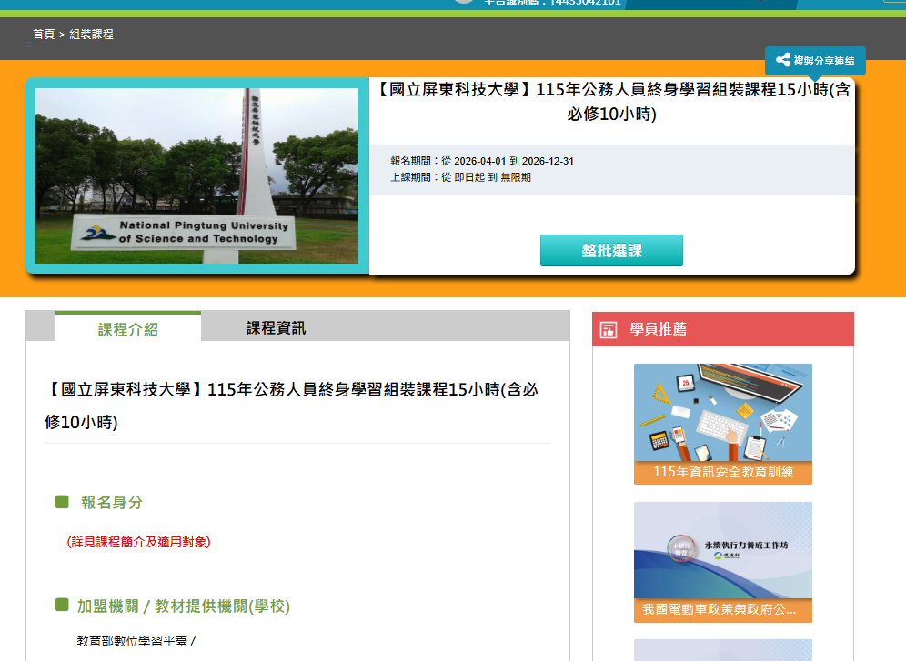
(一)點選課程資訊
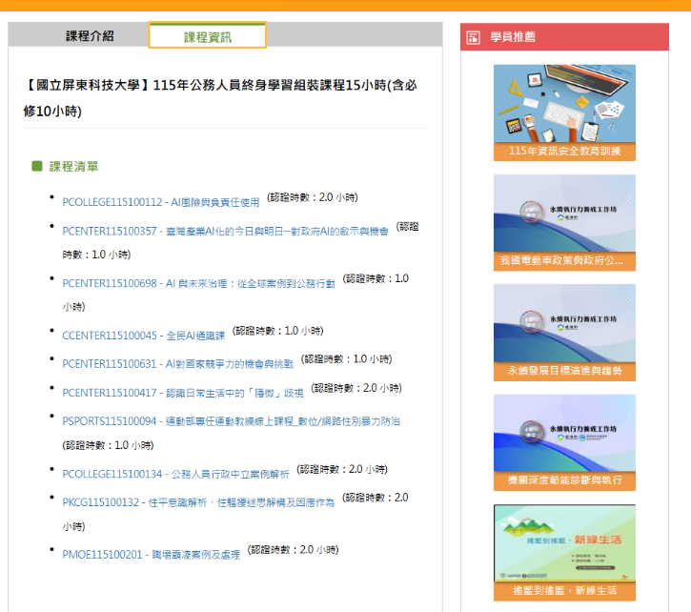
(二)「上課去」，完成閱讀後要進行「測驗/考試」及填寫「問卷/評價」
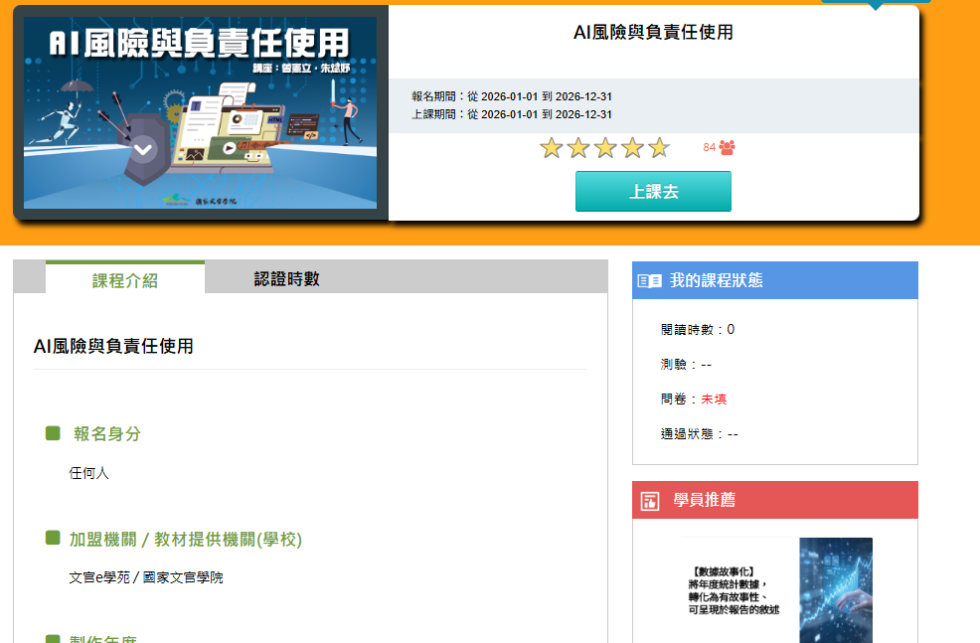

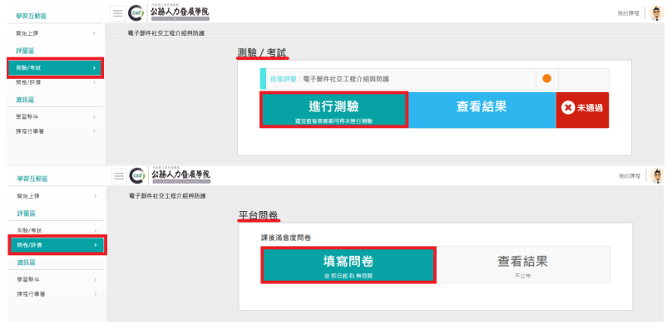

四、查詢組裝課程完成情形
請點選「個人專區」→「學習紀錄」，至下方點選「組裝課程」後搜尋，即可
知道組裝課程完成率，按後方＋號可得知各項課程完成情形。


